

**Об утверждении регламента государственной услуги "Принятие Республикой Казахстан прав на имущество негосударственных юридических лиц и физических лиц по договору дарения в порядке, определяемом Правительством Республики Казахстан"**

***Утративший силу***

Постановление акимата Атырауской области от 07 августа 2015 года № 246. Зарегистрировано Департаментом юстиции Атырауской области 17 сентября 2015 года № 3291. Утратило силу постановлением акимата Атырауской области от 31 июля 2018 года № 175

      Сноска. Утратило силу постановлением акимата Атырауской области от 31.07.2018 № 175 (вводится в действие по истечении десяти календарных дней после дня его первого официального опубликования).

      В соответствии c пунктам 3 статьи 16 Закона Республики Казахстан от 15 апреля 2013 года "О государственных услугах" акимат Атырауской области **ПОСТАНОВЛЯЕТ:**

      1. Утвердить регламент государственной услуги "Принятие Республикой Казахстан прав на имущество негосударственных юридических лиц и физических лиц по договору дарения в порядке, определяемом Правительством Республики Казахстан" согласно приложению к настоящему постановлению.  
      2. Контроль за исполнением настоящего постановления возложить на Ажгалиеву А.Т. – заместителя акима Атырауской области.  
      3. Настоящее постановление вступает силу со дня государственной регистрации в органах юстиции и вводится в действие по истечении десяти календарных дней после дня его первого официального опубликования.

|  |  |
| --- | --- |
| *Аким области* | *Б. Измухамбетов* |

|  |  |
| --- | --- |
|  | Приложение к постановлению акимата Атырауской области от "7" августа 2015 года № 246 |
|  | Утвержден постановлением акимата Атырауской области от "7" августа 2015 года № 246 |

**Регламент государственной услуги**  
**"Принятие Республикой Казахстан прав на имущество негосударственных юридических лиц и физических лиц по договору дарения в порядке, определяемом Правительством Республики Казахстан"**

**1. Общие положения**

      1. Государственная услуга "Принятие Республикой Казахстан прав на имущество негосударственных юридических лиц и физических лиц по договору дарения в порядке, определяемом Правительством Республики Казахстан" (далее – государственная услуга) оказывается местным исполнительным органом области – государственным учреждением "Управлением финансов Атырауской области" (далее – услугодатель).

      Прием заявлений и выдача результатов оказания государственной услуги осуществляется через услугодателя в части принятия коммунального имущества.

      2. Форма оказания государственной услуги - бумажная.  
      3. .Результатом государственной услуги являются – договор дарения и акт приема-передачи имущества (передаточный акт) согласно приложению к Стандарту государственной услуги "Принятие Республикой Казахстан прав на имущество негосударственных юридических лиц и физических лиц по договору дарения в порядке, определяемом Правительством Республики Казахстан", утвержденного приказом Министра финансов Республики Казахстан от 27 апреля 2015 года № 285 **"**Об утверждении стандартов государственных услуг в сфере учета государственного имущества**"** (далее – Стандарт).

      Форма предоставления результата оказания государственной услуги – бумажная.

**2. Описание порядка действий структурных подразделений (работников) услугодателя в процессе оказания государственной услуги**

      4. Основанием для начала процедуры (действия) по оказанию государственной услуги являются документы предусмотренные пунктом 9 Стандарта.   
      5. Содержание каждой процедуры (действия), входящей в состав процесса оказания государственной услуги, длительность его выполнения:  
      1) специалист канцелярии услугодателя осуществляет прием документов, проводит их регистрацию и направляет руководителю услугодателя в течение 15 (пятнадцати) минут;  
      2) руководитель услугодателя ознакамливается с корреспонденцией и отписывает резолюцию на исполнение ответственному исполнителю услугодателя в течение 1 (одного) дня;  
      3) ответственный исполнитель услугодателя осуществляет проверку полноты документов указанных в пункте 9 Стандарта в течение 3 (трех) календарных дней.

      в случае неполноты документов ответственный исполнитель услугодателя возвращает документы услугополучателю;

      4) ответственный исполнитель услугодателя уведомляет об имеющемся предложении по передаче государству прав на имущество по договору дарения соответствующие исполнительные органы финансируемые из местного бюджета, уполномоченные местными исполнительными органами на осуществление отдельных функций местного государственного управления (далее - государственные органы) для представления заключения о необходимости приобретения государством прав на имущество по договору дарения в течение 7 (семи) календарных дней;  
      5) государственные органы со дня получения соответствующего предложения готовят заключение о необходимости (отсутствии необходимости) приобретения государством прав на имущество по договору дарения в течение 30 (тридцати) календарных дней;  
      6) ответственный исполнитель услугодателя при получении заключения государственного органа о необходимости приобретения государством прав на имущество по договору дарения подготавливает проект постановления о заключении договора дарения, проводит соответствующее согласование и представляет на подписание акиму области в течение 15 (пятнадцати) календарных дней;  
      7) подписанное постановление регистрируется и отправляется услугодателю, услугополучателю и государственный орган в течение 2 (двух) календарных дней;  
      8) услугодатель и услугополучатель заключают договор дарения по форме 1 согласно приложению к Стандарту в течение 20 (двадцати) календарных дней.

      при подписании договора дарения в будущем – 2 (два) месяца;

      9) после подписания договора дарения услугодатель и услугополучатель оформляют акт приема-передачи имущества (передаточный акт) по форме 3 согласно приложению к Стандарту в течение 15 (пятнадцати) календарных дней.

      при подписании акт-приема передачи имущества в будущем – 2 (два) месяца.

**3. Описание порядка взаимодействия структурных подразделений (работников) услугодателя в процессе оказания государственной услуги**

      6. В процессе оказания государственной услуги задействованы следующие структурно-функциональные единицы (далее – СФЕ):  
      1) специалист канцелярии услугодателя;  
      2) руководитель услугодателя;  
      3) ответственный испонитель услугодателя;  
      4) государственные органы;  
      5) аким области.  
      7. Описание последовательности процедур (действий) между структурными подразделениями (работниками) с указанием длительности каждой процедуры (действия) приведено в приложении 1, справочник бизнес-процессов оказания государственной услуги "Принятие Республикой Казахстан прав на имущество негосударственных юридических лиц и физических лиц по договору дарения в порядке, определяемом Правительством Республики Казахстан"" приведен в приложении 2 к настоящему Регламенту.

|  |  |
| --- | --- |
|  | Приложение 1 к регламенту государственной услуги "Принятие Республикой Казахстан прав на имущество негосударственных юридических лиц и физических лиц по договору дарения в порядке, определяемом Правительством Республики Казахстан" |

**Описание последовательности процедур (действий) между структурными подразделениями (работниками) с указанием длительности каждой процедуры (действия)**

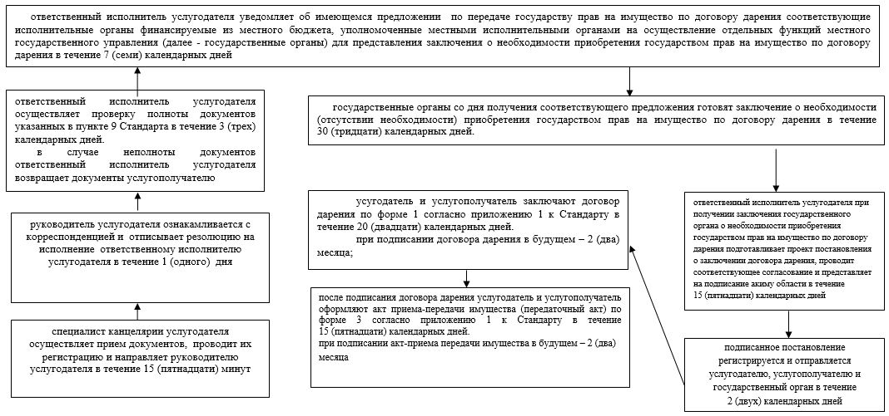

|  |  |
| --- | --- |
|  | Приложение 2 к регламенту государственной услуги "Принятие Республикой Казахстан прав на имущество негосударственных юридических лиц и физических лиц по договору дарения в порядке, определяемом Правительством Республики Казахстан" |

**Справочник бизнес-процессов оказания государственной услуги "Принятие Республикой Казахстан прав на имущество негосударственных юридических лиц и физических лиц по договору дарения в порядке, определяемом Правительством Республики Казахстан"**

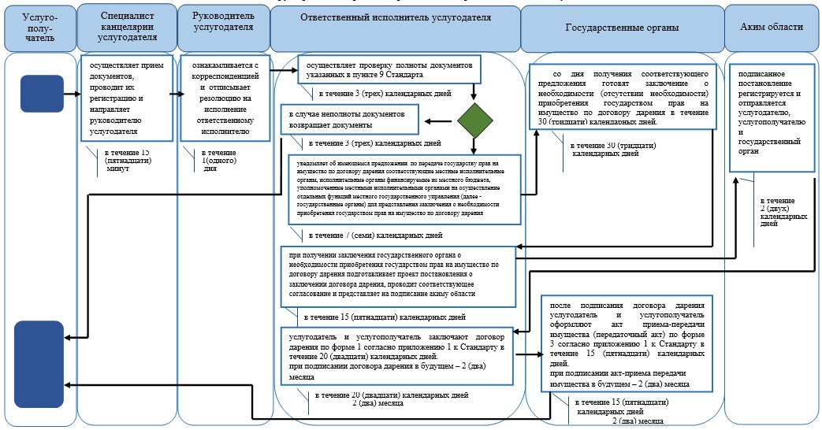

      *СФЕ - структурно - функциональная единица: взаимодействие структурных подразделений (работников) услугодателя;

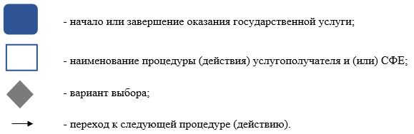

© 2012. РГП на ПХВ «Институт законодательства и правовой информации Республики Казахстан» Министерства юстиции Республики Казахстан